Муниципальное дошкольное образовательное бюджетное учреждение Центр развития ребёнка детский сад «Оленёнок»

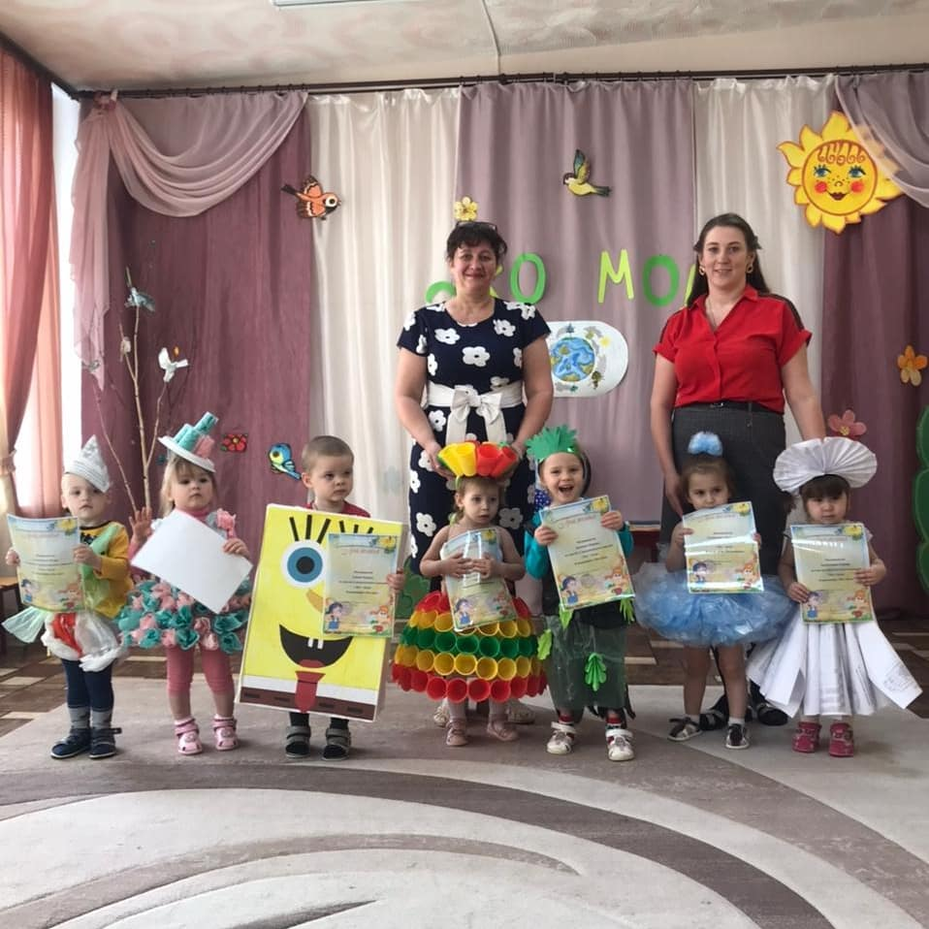
Конспект экологического развлечения в
первой группе раннего возраста
«Эко – мода»

Составила и подготовила воспитатель: Подкорытова Е.В
2021год.
«Волшебные превращения»
Цель: активизировать, объединить творческие проявления ребят, вызвать их инициативу, эмоциональный подъём и просто доставить радость.
Задача: формировать у детей чувства ответственности за состояние окружающей среды.
Форма проведения: театральный показ моделей.
Ход развлечения:
(дети заходят в зал на полу раскидан мусор)
Ведущая: Ребята, мы с вами пришли в гости к природе, но посмотрите по сторонам везде разбросан мусор. Что же делать? Давайте поможем нашей природе и соберем весь мусор в корзину. (Проводится игра «Собери мусор). Посмотрите как обрадовалась наша планета земля, засветилась, заулыбалась. (на столе стоит светящийся глобус)
Ну вот мусор собран, но что же теперь нам с ним делать? Не можем же мы его опять выкинуть на землю.
Ой, я вспомнила, у меня в Париже есть знакомый модельер Мартин, давайте мы ему позвоним. (Звонок). Алло Мартин? Здравствуй дорогой, скажи а что можно сделать из мусора? Мы собрали целую корзину, а что с ним делать не знаем. Отвечает: Срочно присылайте мне весь мусор, я из него сделаю экологически чистую одежду. ЖДУ!!!!
Ведущая: Ребята, а пока Мартин шьёт одежду давайте с вами поиграем в игру «Солнышко и дождик». (Проводится игра с музыкальным сопровождением).
Ну вот, видите как солнышко засветило, радуется чистоте нашей земли.
(звонок от Мартина). Алло, одежда готова отправляю вам вместе с моими моделями. Спасибо Мартин, будем ждать.
Ведущая: Ребята, костюмы готовы. Мы показ свой начинаем, дом моделей открываем. В наших модах новизна, в наших модах красота.

- И начинает наш показ, прекрасная и замечательная модель с номинацией «Эко леди» - Юлия. (Модель изготовлена из экологически чистых одноразовых стаканчиков и салфеток. Обратите внимание на прекрасный головной убор, который изготовлен из одноразовой тарелочки и стаканчиков).
- Следующая модель Марина представит нам Весенний наряд. (Костюм изготовлен из пакетов и мусорных мешков. Посмотрите какая грация)
- Следующая модель в номинации «Эко стиль» наша несравненная Оливия, модель изготовлена из черновиков ксероксной бумаги. Обратите внимание на головной убор, он также сделан из бумаги но в сочетании с чёрными чернилами.
-на подиум приглашается новая модель в номинации «Эко мен», модель создана из пакетов, на голове пилотка из газеты.
-В нашем показе участвует гость из Франции Кирилл с номинацией «Эко шоу», модель выполнена из картонной коробки в стиле знаменитого героя мультфильма Спанч-боб. Встречаем аплодисментами.
- И последними завершат наш показ, наши знаменитые модели с номинацией «Эко роскошь». Это Мирослава и Александра. Их костюмы выполнены из мусорных пакетов, яблочных сеток и пластиковых стаканов. Посмотрите какой царственный вид придаёт Александре её головной убор.
И сейчас мы просим на подиум выйти все наши модели и продефилировать ещё раз.
И мы сейчас попросим нашу заведующую выйти к нам и вручить нашим номинантам их заслуженные награды.
Ну вот ребята, и закончился наш праздник, но для вас есть еще один сюрприз который передал из Франции Мартин. Раздача угощения.

